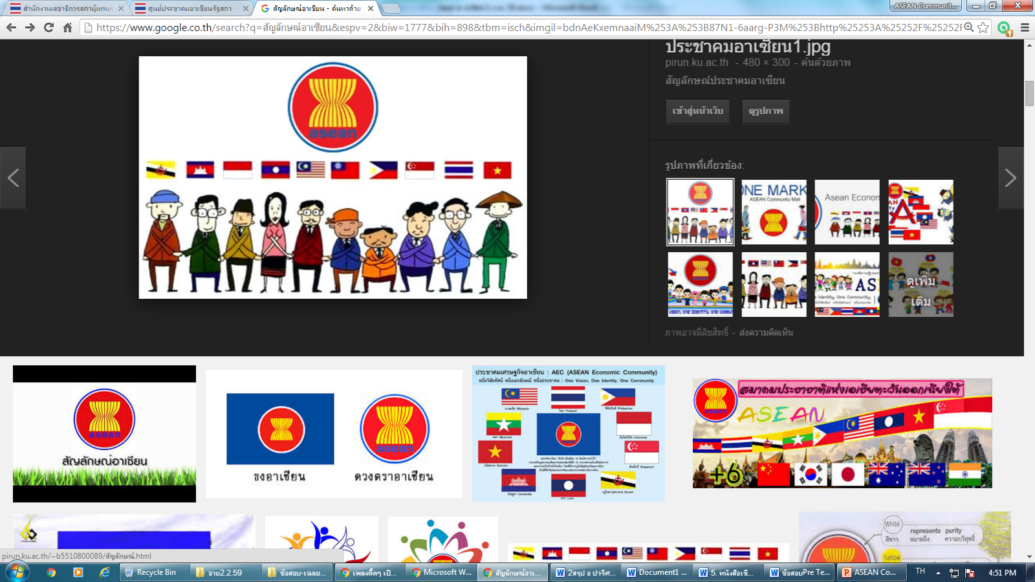

**สรุปการบรรยายกฎหมายระหว่างประเทศที่เกี่ยวกับประชาคมอาเซียน ครอบคลุมสามเสาหลักของประชาคมอาเซียน   
ในหัวข้อ “ประวัติความเป็นมาประชาคมอาเซียนและกฎบัตรอาเซียน”**

โดยสำนักงานศูนย์ประชาคมอาเซียนของสำนักงานเลขาธิการสภาผู้แทนราษฎร โทร.๐-๒๒๔๔-๑๓๙๒

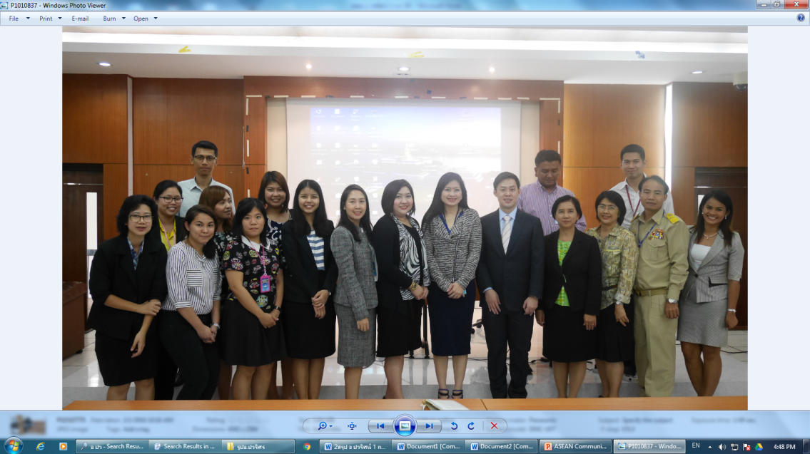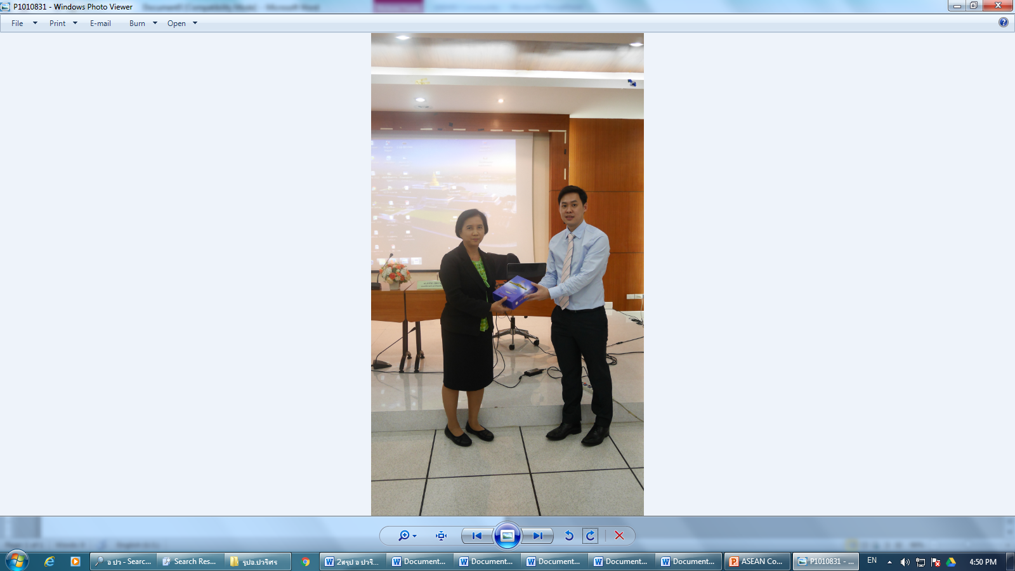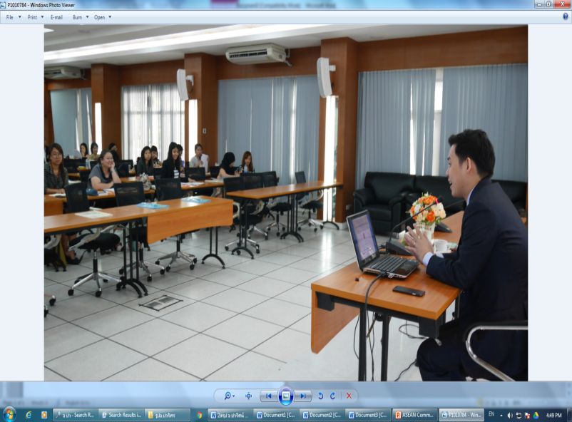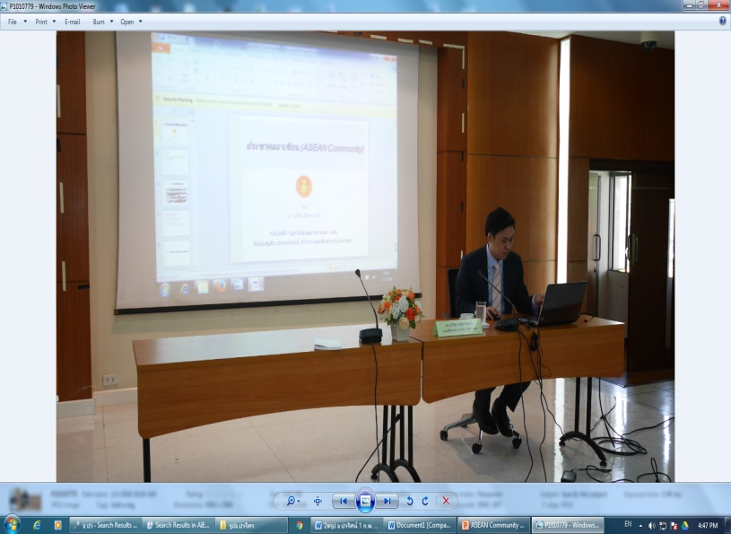

**“ประวัติความเป็นมาประชาคมอาเซียนและกฎบัตรอาเซียน”**

**การรวมกลุ่มภูมิภาค** ระดับการรวมกลุ่มทางภูมิภาค ประกอบไปด้วย ๕ ระดับ คือ เขตการค้าเสรี (Free-Trade-Areas) สหภาพศุลกากร (Custom Union) ตลาดร่วม (Common Market) และสหภาพทางเศรษฐกิจ (Economic Union) สหภาพซึ่งรวมหลายชาติไว้ด้วยกัน (Supranational Union) ตามลำดับ

**ความเป็นมาของประชาคมอาเซียน**

อาเซียน หรือ สมาคมประชาชาติแห่งเอเชียตะวันออกเฉียงใต้ (Association-of-Southeast Asian-Nations:-ASEAN) เกิดขึ้นเมื่อวันที่ ๘ สิงหาคม พ.ศ. ๒๕๑๐ ภายใต้ปฏิญญากรุงเทพ   
“Bangkok Declaration” โดยรัฐมนตรีจาก ๕ ประเทศ คือไทย สิงคโปร์ มาเลเซีย ฟิลิปปินส์ และอินโดนีเซีย จากนั้นจึงมีประเทศอื่นในภูมิภาคเข้ามาเป็นสมาชิกเพิ่มเติม ได้แก่ บรูไน เข้ามาเป็นสมาชิกเมื่อวันที่   
๘ มกราคม พ.ศ. ๒๕๒๗ เวียดนาม เข้ามาเป็นสมาชิกเมื่อวันที่ ๒๘ กุมภาพันธ์ ๒๕๓๘ ลาว และเมียนมาร์เข้ามาเป็นสมาชิกเมื่อวันที่ ๒๓ กรกฎาคม ๒๕๔๐ และประเทศกัมพูชา เข้ามาเป็นสมาชิกเมื่อวันที่ ๓๐ เมษายน ๒๕๔๒

ในการประชุมที่บาหลี ประเทศอินโดนีเซีย ผู้นำอาเซียนได้ลงนามในปฏิญญาบาหลี ฉบับที่ ๒(Bali Concord II) เมื่อวันที่ ๗ ตุลาคม ๒๐๐๓ ซึ่งวางเป้าหมายให้สมาคมอาเซียน เป็นประชาคมอาเซียน   
ในปี ค.ศ. ๒๐๒๐ (พ.ศ.๒๕๖๓) และกำหนดให้ประชมคมอาเซียน ประกอบด้วย ๓ เสาหลัก ดังนี้ เสาหลักประชาคมการเมืองและความมั่นคงอาเซียน (ASEAN Political-Security Community: APSC) เสาหลักประชาคมเศรษฐกิจอาเซียน (ASEAN-Economic-Community:-AEC) และเสาหลักประชาคมสังคมและวัฒนธรรมอาเซียน (ASEAN-Socio-Cultural-Community:-ASCC) ต่อมาอาเซียนได้ร่นระยะเวลาการจัดตั้งประชาคมอาเซียน ให้เร็วขึ้นจาก ค.ศ. ๒๐๒๐ (พ.ศ. ๒๕๖๓) มาเป็นปี ค.ศ.๒๐๑๕ (พ.ศ.๒๕๕๘) เอกสารสำคัญสำหรับจัดตั้งประชาคมอาเซียน คือ ปฏิญญากรุงเทพ (Bangkok Declaration) พ.ศ. ๒๕๐๗ จัดตั้งสมาคมอาเซียน ปฏิญญาบาหลี ๒ (Bali Concord II) พ.ศ. ๒๕๔๖ และกฎบัตรอาเซียน (ASEAN Charter) ซึ่งผู้นำอาเซียนได้ลงนามกันในปี ๒๕๕๑

**ภูมิหลังของอาเซียน**

สิ่งที่จะอธิบายภูมิหลังของอาเซียนได้ดีที่สุด คือ การเกิดลัทธิทางการเมืองและการรวมกลุ่ม  
ทางการเมืองของประเทศต่างๆ จำนวน ๕ ลัทธิ ดังนี้

**๑. ลัทธิจักรวรรดินิยม (Imperialism)** เป็นรูปแบบการรวมกลุ่มทางการเมือง/ทหารแบบหนึ่ง และได้แผ่ขยายอำนาจของรัฐๆ หนึ่ง ไปสู่อาณาเขต/ดินแดนหนึ่ง

ยุคจักรวรรดินิยม (Age of Imperialism) เกิดขึ้นในปี ค.ศ. ๑๗๐๐ ในทวีปยุโรป – ก่อนสงครามโลกครั้งที่ ๑ เนื่องจากการแผ่ขยายอำนาจในการปกครองสู่รัฐอื่นๆ ตัวอย่างของจักรวรรดินิยมที่สำคัญ ได้แก่ จักรวรรดิของอังกฤษ (British Empire) จักรวรรดิโรมันอันศักดิ์สิทธิ์ (The Holy Roman Empire) และจักรวรรดิอ๊อตโตมัน (Ottoman Empire)

ผลกระทบของจักรวรรดินิยม ทำให้เกิดการจัดรูปแบบการปกครองในรัฐใหม่ ซึ่งก่อผลกระทบต่อระบบเศรษฐกิจภายในประเทศเปลี่ยนแปลงไป และเกิดการแลกเปลี่ยนทางทรัพยากรระหว่างประเทศ ส่งผลให้มีการบูรณาการเศรษฐกิจโลกเข้าด้วยกัน

**๒. ลัทธิล่าอาณานิคม (Colonialism)** มีลักษณะคล้ายคลึงกับ “จักรวรรดินิยม” (Imperialism) แต่มีการรวบอำนาจไว้ที่รัฐผู้ปกครอง ทำให้เกิดความไม่เท่าเทียมกันระหว่างรัฐผู้ปกครอง (Ruler) กับรัฐอาณานิคม (Colony) ซึ่งรัฐอาณานิคม (Colony) จะถูกกดขี่จากรัฐผู้ปกครอง (Ruler))

ยุคล่าอาณานิคม (Age of Colonialism) เริ่มตั้งแต่ศตวรรษที่ ๑๖ ถึง กลางศตวรรษที่ ๒๐ แผ่ขยายอำนาจในการปกครองสู่ทวีปเอเชีย แอฟริกา และละตินอเมริกา นโยบายที่สำคัญของลัทธิล่าอาณานิคม คือ “Mercantilism” ซึ่งก่อให้เกิดการผูกขาดทางการค้า ทำให้รัฐอาณานิคมค้าขายได้แต่เฉพาะ

รัฐผู้ปกครอง (Mother-country) นอกจากนี้ยังเกิดนโยบายทางการค้าหลากหลายรูปแบบที่สำคัญ   
อาทิ กฎหมายสิทธิบัตร (หนังสือแสดงเอกสิทธิ์ทางการค้า) ข้อจำกัดทางการค้า (Trade-Restriction)   
การขึ้นภาษีขาเข้าของสินค้า และการกำจัดปริมาณสินค้าขาเข้า (Quantitative Restrictions)

**๓. ลัทธิต่อต้านการล่าอาณานิคม (Anti-Colonialism)** เนื่องจากการต่อต้านการรวมกลุ่ม  
แบบ-“จักรวรรดินิยม” และ “อาณานิคม” ทำให้เกิดการปลดแอก “เอกราช”-ของบรรดารัฐต่างๆ ทั่วโลก (Decolonization)-ผู้นำสำคัญที่ก่อให้เกิดการเปลี่ยนแปลง อาทิ Vladimir-Lenin-และ-Che-Guevara   
ผลของการต่อต้านการเป็นรัฐอาณานิคม ทำให้บรรดารัฐภายใต้การปกครองของรัฐในยุโรป ได้รับเอกราช   
และเกิดลัทธิต่อต้านการเป็นอาณานิคมในทวีปต่างๆ ทั่วโลก และเกิดกระแสของ “ลัทธิคอมมิวนิสต์” เข้ามาแทนที่ จึงนำไปสู่สงครามโลกครั้งที่ ๑

สงครามโลกครั้งที่ ๑ (World War I) (ค.ศ. ๑๙๑๔-๑๙๑๘) เป็นสงครามระหว่าง ๒ ขั้วอำนาจของโลก คือ ฝ่ายสัมพันธมิตร (Allies)-ได้แก่ อังกฤษ อเมริกา รัสเซีย ฝรั่งเศส เป็นต้น และฝ่ายมหาอำนาจกลาง (Central Powers) ได้แก่ เยอรมัน ออสเตรีย-ฮังการี และอาณาจักรอ๊อตโตมัน

ผลของสงครามโลกครั้งที่ ๑-(หลัง ค.ศ. ๑๙๑๘)-คือ-ประเทศที่ชนะสงคราม ได้แบ่งดินแดนเพื่อปกครองรัฐที่แพ้สงครามกัน (รัฐที่แพ้สงคราม ได้แก่ เยอรมัน ออสเตรีย-ฮังการี และอาณาจักรอ๊อตโตมัน) ประเทศอังกฤษ และประเทศรัสเซีย ได้ส่วนแบ่งไปมากที่สุด ส่วนประเทศอิตาลีไม่ได้รับสิ่งใดจากการรบชนะครั้งนี้ จากนั้นจึงเกิดการปฏิวัติในรัสเซีย (ค.ศ.๑๙๑๘) และยังเกิดองค์การสันนิบาตชาติ (League of Nations) (ค.ศ.๑๙๑๙) ซึ่งเป็นหน่วยงานที่ดูแลความมั่นคงระดับระหว่างประเทศ ซึ่งถือเป็นจุดเริ่มต้น  
ของความร่วมมือ/การรวมกลุ่มทางด้านความมั่นคงในระดับระหว่างประเทศ

**๔. ลัทธิคอมมิวนิสต์ (Communism)** เกิดจากแนวคิดของ คาร์ล มาร์กซ์ (Karl-Marx)   
(The Capital และ The Communist's Manifesto) ซึ่งพัฒนาต่อยอดมาจากแนวคิดว่าด้วย “สังคมนิยม” (Socialism) และแนวคิดของ Saint Thomas More เรื่อง “Utopia”

วิวัฒนาการของลัทธิคอมมิวนิสต์ แบ่งออกเป็น ๔ ยุค ได้แก่ แนวคิดของ Karl Marx   
แนวคิดของ-Vladimir-Lenin-แนวคิดของ Joseph Stalin และแนวคิดของ Mao-Zedong ซึ่งผลพวงของลัทธิคอมมิวนิสต์ คือ การเกิดกระแสของบรรดารัฐต่างๆ ในโลกที่สามหลายประเทศที่ต้องการเป็น “คอมมิวนิสต์” ส่งผลให้โลกถูกแบ่งออกเป็น ๒ ขั้วอำนาจ คือ โลกเสรีประชาธิปไตย และโลกคอมมิวนิสต์ จากนั้นจึงเกิดลัทธิต่อต้าน “คอมมิวนิสต์” คือ ลัทธิฟาสซิตส์และนาซี

**๕. ลัทธิฟาสซิสต์และนาซี (Fascism & Nazism)** นำโดย มุสโสเลนี (Benito Mussolini)   
และฮิตเลอร์ (Adolf Hitler) ก่อให้เกิดระบอบการปกครองแบบ “เบ็ดเสร็จนิยม” (Totalitarianism) ซึ่งลัทธิฟาสซิสต์และนาซีจะต่อต้านแนวคิดแบบ “คอมมิวนิสต์” จึงนำไปสู่สงครามโลกครั้งที่ ๒ (World War II)

สงครามโลกครั้งที่ ๒ (๑๙๓๙-๑๙๔๕) เกิดจากฝ่ายโลกเสรีและคอมมิวนิสต์ร่วมมือกันกำจัดลัทธิฟาสซิสต์และนาซีของมุสโสลินีและฮิตเลอร์ เป็นสงครามระหว่าง ๒ ขั้วอำนาจของโลก อันประกอบไปด้วย ฝ่ายสัมพันธมิตร (Allies) ได้แก่ อเมริกา สหภาพโซเวียต อังกฤษ ฝรั่งเศส ฯลฯ และฝ่ายอักษะ (Axis Powers) ได้แก่ เยอรมัน อิตาลี และญี่ปุ่น ผู้นำของฝ่ายสัมพันธมิตร (Allies) คือ Joseph Stalin, Franklin Roosevelt, Winston Churchill และผู้นำจากจีน Chiang Kai-shek และผู้นำของฝ่ายอักษะ (Axis Power) คือ Adolf Hitler, Hirohito และBenito Mussolini

ผลของสงครามโลกครั้งที่ ๒ (หลัง ค.ศ. ๑๙๔๕) คือ รัฐที่ชนะสงคราม ได้แก่ อเมริกา อังกฤษ และสหภาพโซเวียต ได้ตกลงกันแบ่งดินแดนของรัฐที่แพ้สงครามเพื่อปกครอง จากนั้นโลกแบ่งออกเป็น ๒ ขั้วอำนาจอย่างชัดเจน คือ โลกเสรีประชาธิปไตย (Democracy) และโลกคอมมิวนิสต์ (Communist) หลังจากนั้นจึงเกิดองค์การสหประชาชาติ (United-Nations) แทนที่สันนิบาตชาติ และยังเกิดองค์กรต่างๆ อาทิ IMF  
,-International-Bank-for-Reconstruction-and-Development-(IBRD)-ซึ่งปัจจุบันเป็นส่วนหนึ่งของ World Bank และเกิดความพยายามในการจัดตั้งองค์การการค้าระหว่างประเทศ (ITO)

**องค์การสนธิสัญญาป้องกันภูมิภาคเอเชียตะวันออกเฉียงใต้ (Southeast Asia Treaty Organization: SEATO**

ผลจากสงครามโลกครั้งที่ ๒ ก็ยังก่อให้เกิดองค์การสนธิสัญญาป้องกันภูมิภาคเอเชียตะวันออกเฉียงใต้ (Southeast-Asia-Treaty-Organization:-SEATO) จากการจัดตั้ง SEATO-ในปี ค.ศ.๑๙๕๔ (คล้ายคลึงกับ NATO)-ซึ่งมีวัตถุประสงค์เพื่อป้องกันการแผ่ขยายของลัทธิคอมมิวนิสต์ในเอเชียตะวันออกเฉียงใต้ ประกอบไปด้วยประเทศสมาชิก จำนวน ๘ ประเทศ ดังนี้ ไทย ฟิลิปปินส์ ปากีสถาน และปากีสถานตะวันออก (ปัจจุบันคือบังคลาเทศ) ออสเตรเลีย ฝรั่งเศส นิวซีแลนด์ สหราชอาณาจักร และสหรัฐอเมริกา

ปัญหาของ-SEATO-คือ ความขัดแย้งระหว่าง ปากีสถาน กับ ปากีสถานตะวันออก และสงครามเวียดนาม จึงทำให้ขาดความร่วมมือกันของประเทศต่างๆ ในระดับภูมิภาคอาเซียน ประกอบกับประเทศพม่าและอินโดนีเซียไม่เข้าร่วมเป็นสมาชิกของ SEATO เพราะเกิดปัญหาภายใน บรูไน มาลายาซึ่งรวมสิงคโปร์ ก็ไม่เข้าร่วมแต่เป็นรัฐสังเกตการณ์เพราะเป็นรัฐในอาณานิคมของอังกฤษ และรัฐอื่นๆในอาเซียน อาทิ ลาว เวียดนาม และกัมพูชา ถูกห้ามไม่ให้เข้าร่วมเพราะเป็นรัฐคอมมิวนิสต์ ส่งผลให้ SEATO ถูกยุบไปในวันที่ ๓๐ มิถุนายน ค.ศ. ๑๙๗๗

เนื่องจากประเทศต่างๆ ในภูมิภาคอาเซียนนั้นต่างอยู่อย่างโดดเดี่ยวและขาดการประสานงานร่วมกันในระดับภูมิภาค จึงได้ร่วมกันจัดตั้งสมาคมประชาชาติแห่งเอเชียตะวันออกเฉียงใต้ (Association-of Southeast-Asian-Nations:-ASEAN) ซึ่งเป็นองค์การระหว่างประเทศภายใต้กฎบัตรอาเซียน   
โดยมียึดหลักการที่สำคัญ คือ หลักการไม่แทรกแซง (Non-Interference) และยังเกิดแนวคิดที่เรียกว่า “ASEAN Way” เพราะแต่ละรัฐมีความหลากหลายแตกต่างกัน และได้นำไปสู่การเป็นการจัดตั้งประชาคมอาเซียน (ASEAN Community) ในปี ค.ศ.๒๐๑๕

**กฎบัตรอาเซียน (ASEAN Charter)**

กฎบัตรอาเซียนลงนามโดย ๑๐ ประเทศสมาชิกอาเซียน เมื่อวันที่ ๒๐ พฤศจิกายน ค.ศ.๒๐๐๗ มีผลบังคับวันที่ ๑๕ ธันวาคม ค.ศ. ๒๐๐๘ ก่อให้เกิดสถานะทางกฎหมายในกฎหมายระหว่างประเทศ   
อาเซียนจึงกลายเป็นองค์การระหว่างประเทศ (International Organization) เหมือนกับ WTO, UN ฯลฯ   
แต่สภาพบังคับของอาเซียนจะแตกต่างจากองค์การระหว่างประเทศ อื่นๆ ตามกฎบัตรอาเซียน

**กฎบัตรอาเซียนกำหนดเค้าโครงของอาเซียน ออกเป็น ๓ เสา ดังนี้**

**๑. ประชาคมการเมืองและความมั่นคงอาเซียน-(APSC)-**ได้แก่-การมีธรรมเนียมและค่านิยมร่วมกัน, การมีสันติภาพ เสถียรภาพ และความมั่นคง และการพึ่งพากันมากขึ้นรวมถึงการมีส่วนร่วมกันภายนอกภูมิภาค

ขอบเขตการศึกษา-APSC-จะอยู่ที่ลัทธิทางการเมืองและการรวมกลุ่มทางการเมือง, หลักการพื้นฐานภายใต้ APSC และผลกระทบต่อระบบกฎหมายไทย

**หลักการพื้นฐานภายใต้-APSC ได้แก่** การปกครองในระบอบประชาธิปไตย-(Democracy), การคุ้มครองสิทธิมนุษยชน (Human Rights), หลักนิติธรรม (Rule of Law), หลักธรรมาภิบาล (Good Governance) และสันติภาพ ความมั่นคงและเสถียรภาพ (Peace, Security and Stability)

**๑.๑ หลักการปกครองในระบอบประชาธิปไตย**) สาระสำคัญของการปกครองในระบอบประชาธิปไตย คือ การเลือกตั้งโดยผู้แทน (Representatives) และรัฐธรรมนูญอันเป็นกฎหมายสูงสุด

**๑.๒ หลักนิติธรรม (Rule of Law)** มีบ่อเกิดจากหลักกฎหมายในอังกฤษ โดยเฉพาะ A.V. Dicey แต่หลักนิติธรรม (Rule of Law) แตกต่างกันในรายละเอียดกับหลักนิติรัฐ (Legal State) อย่างไรก็ตาม นิติรัฐก็มีรากมาจากนิติธรรมและมีวิวัฒนาการมาจากหลักกฎหมายเยอรมัน

**สาระสำคัญของหลักนิติธรรม (Rule of Law) ดังนี้**

กฎหมายต้องมีความชัดเจน (Law must be Accessible) ได้แก่ กฎหมายลายลักษณ์อักษร (Statute Law) และคำพิพากษา และจารีตประเพณี (Customary-Law-and-Court’s Decisions)

กฎหมายต้องมิใช่ดุลยพินิจ (Law not Discretion) หากเกิดปัญหาต้องแก้ไขด้วยการปรับใช้กฎหมาย มิใช้การใช้ดุลยพินิจทางกฎหมาย

ความเท่าเทียมกันภายใต้กฎหมายเดียวกัน (Equality before Law) หมายถึงการใช้อำนาจของรัฐต้องเป็นไปอย่างเสมอภาคและเท่าเทียมกัน และมีการคุ้มครองสิทธิมนุษยชน

หลักนิติธรรมมีความสัมพันธ์อย่างเด่นชัดกับหลักการภายใต้เสา APSC คือ หลักธรรมาภิบาล (Good Governance) กับหลักการคุ้มครองสิทธิมนุษยชน (Human Rights)

**๑.๓ หลักธรรมาภิบาล (Good Governance)** หมายถึง การดำเนินกิจการต่างๆ ต้องมีความชอบด้วยกฎหมายและชอบธรรม จะเห็นว่ามีการปรับใช้หลักธรรมาภิบาลระหว่างรัฐกับเอกชน ระหว่างเจ้าหน้าที่ภาครัฐกับเอกชน และระหว่างภาคเอกชนกับประชาชน

**๑.๔ การคุ้มครองสิทธิมนุษยชน (Human Rights)** เป็นการคุ้มครองสิทธิขั้นพื้นฐานของมนุษย์ ประกอบไปด้วยสิทธิพลเมืองและสิทธิทางการเมือง สิทธิทางเศรษฐกิจ สังคมและวัฒนธรรม อาเซียนเน้นย้ำ การเคารพสิทธิมนุษยชน โดยคณะกรรมาธิการระหว่างรัฐบาลอาเซียนว่าด้วยสิทธิมนุษยชน (ASEAN Intergovernmental Commission on Human Rights: AICHR) ได้นำหลักการในปฏิญญาสากลว่าด้วยสิทธิมนุษยชน (UDHR) มาปรับใช้ใน ASEAN Declaration of Human Rights ซึ่งให้ความสำคัญกับเอกสารกฎหมายสิทธิมนุษยชนต่างๆ หลายฉบับ

**๑.๕ สันติภาพ ความมั่นคงและเสถียรภาพ**  **(Peace, Security and Stability)** ประเด็นที่สำคัญได้แก่ เรื่องกฎหมายทะเลกับปัญหาพิพาททะเลจีนใต้, เขตแห่งสันติภาพ เสรีภาพและความเป็นกลาง (Zone of Peace, Freedom and Neutrality) และสนธิสัญญาเขตปลอดอาวุธนิวเคลียร์ในเอเชียตะวันออกเฉียงใต้ (Southeast Asian Nuclear – Free Zone Treaty)

**๒. ประชาคมเศรษฐกิจอาเซียน (AEC)** ได้แก่ การมีตลาดและฐานการผลิตเดียวกัน, การมีความสามารถในการแข่งขันสูง, การพัฒนาเศรษฐกิจอย่างเท่าเทียมกันทั่วภูมิภาค และการรวมตัวเข้าสู่ระบบเศรษฐกิจโลก

เอกสารสำคัญภายใต้ AEC มีเค้าโครง AEC Blueprint กำหนดแนวทางการดำเนินงาน และมีเอกสารและกรอบความตกลงต่างๆ กำหนดพันธกรณี แบ่งออกเป็น ๓ กลุ่ม คือ เอกสารที่มีสภาพบังคับ (Hard Law) บรรจุในรูปแบบของข้อตกลงต่างๆ, เอกสารที่ไม่มีสภาพบังคับ (Soft Law) อาทิ กรอบความร่วมมือด้านต่างๆและเอกสารที่ออกมาในรูปแบบผังดำเนินการตามพิมพ์เขียว (AEC Blueprint)

**ผังดำเนินงานตามพิมพ์เขียว-(AEC-Blueprint)** จะระบุเป้าประสงค์ของประชาคมเศรษฐกิจอาเซียน (AEC) จำนวน ๔ ข้อ ดังนี้

**(๑) การเป็นตลาดและฐานการผลิตเดียว** ให้ความสำคัญ ๕ ด้าน ได้แก่ สินค้า, บริการ, การลงทุน, เงินทุน และแรงงาน

**(๒) ภูมิภาคที่มีความสามารถในการการแข่งขันสูง** มีสาระสำคัญ ๖ ด้าน ได้แก่ นโยบายการแข่งขัน, การคุ้มครองผู้บริโภค, ทรัพย์สินทางปัญญา, การจัดทำโครงสร้างขั้นพื้นฐาน (Mega Projects), การวางแผนระบบภาษี และกิจกรรมเกี่ยวกับธุรกรรมอิเล็กทรอนิกส์

**(๓) ภูมิภาคที่มีการพัฒนาเศรษฐกิจอย่างเท่าเทียม** มีสาระสำคัญ ๒ ด้าน คือ การพัฒนาวิสาหกิจขนาดกลางและย่อม (SMEs) และการกำหนดมาตรการรวมกลุ่มต่างๆ ในอาเซียนด้านอื่นๆ

**(๔) บูรณาการสู่ระบบเศรษฐกิจโลก** มีสาระสำคัญ ๒ ด้าน คือ การสร้างเขตการค้าเสรี และการเพิ่มบทบาทของอาเซียนในเวทีการค้าโลก

**กรอบความตกลงประชาคมเศรษฐกิจอาเซียน ประกอบไปด้วย** การค้าสินค้า (Trade in Goods), การค้าที่เกี่ยวกับบริการ (Trade in Services) รวมถึงแรงงาน (Labour), การลงทุน (Investment), ทรัพย์สินทางปัญญา (Intellectual Property Rights: IPRs) และการค้าในเรื่องอื่นๆ ซึงสามารถแบ่งออกเป็นกรอบความตกลงของอาเซียนที่เป็น Hard Law และกรอบความตกลงของอาเซียนที่เป็น Soft Law ดังนี้

**กรอบความตกลงของอาเซียนที่เป็น Hard Law** (Hard Law คือ หลักเกณฑ์ที่มีผลบังคับเป็นกฎหมาย หรือการจัดทำสนธิสัญญาระหว่างประเทศอันมีผลผูกพันให้สร้างสิ่งที่มีค่าบังคับเป็นกฎหมาย (Legal Binding) จะครอบคลุมประเด็นการค้าในหลากหลายมิติ อาทิ

(๑) กรอบตกลงอาเซียนว่าด้วยการค้าสินค้า (ASEAN-Trade-in-Goods Agreement: ATIGA)

(๒) กรอบตกลงอาเซียนว่าด้วยการบริการ (ASEAN-Framework-Agreement on-Services: AFAS)

(๓) ข้อตกลงยอมรับร่วมกันแห่งอาเซียน-(Mutual-Recognition-Arrangements: MRAs)

(๔) กรอบความตกลงอาเซียนว่าด้วยการลงทุน-(ASEAN-Comprehensive Investment-Agreement:-ACIA)

(๕) กรอบความตกลงอาเซียนว่าด้วยอุตสาหกรรมพิเศษ (ASEAN-Framework Agreement-for-the-Integration-of-Priority-Sectors: PIS)

(๖) กรอบความตกลงอาเซียนว่าด้วยความร่วมมือด้านทรัพย์สินทางปัญญา (ASEAN-Framework-Agreement-on-Intellectual-Property Cooperation)

**กรอบความตกลงของอาเซียนที่เป็น Soft Law** (Soft Law คือ หลักเกณฑ์ที่ไม่มีผลบังคับเป็นกฎหมาย ซึ่งได้แก่ ตราสารต่างๆ ที่ไม่มีค่าบังคับทางกฎหมาย (not Legally Binding) แต่อาจมีผลเป็นแรงจูงใจให้รัฐต่างๆ รับไปพิจารณาประกอบการจัดทำกฎหมายภายใน) เพื่อสร้างความยืดหยุ่นในการปรับใช้พันธกรณีของสมาชิก อาทิ

(๑) แนวปฏิบัติด้านการแข่งขันทางการค้า

(๒) แผนดำเนินงานด้านทรัพย์สินทางปัญญา

(๓) ความร่วมมือด้านเทคโนโลยีสารสนเทศ

(๔) ความร่วมมือด้านสิ่งแวดล้อม

(๕) ความร่วมมือด้านการพัฒนา

**๓. ประชาคมสังคมและวัฒนธรรมอาเซียน (ASCC)** ได้แก่ การพัฒนาคน สวัสดิการสังคม (Social Welfare) ความเป็นธรรมในสังคม (Social Justice) สิ่งแวดล้อมที่ยั่งยืน การสร้างอัตลักษณ์อาเซียน และลดช่องว่างแห่งการพัฒนา ขอบเขตการศึกษา-ASCC ได้แก่ แนวคิดเกี่ยวกับการพัฒนาสังคมและวัฒนธรรมในแต่ละยุคสมัยของประเทศสมาชิกอาเซียน, หลักการพื้นฐานภายใต้ ASCC และผลกระทบต่อระบบกฎหมายของประเทศไทยและประเทศสมาชิกอาเซียน

********************************